Словарь синонимов
- Перейти на сайт
http://slovonline.ru/slovar_synonym/b-18/id-109859/slovar.html
- В строке поиска начать вводить нужное слово
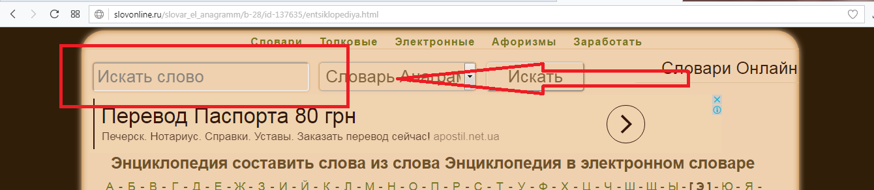
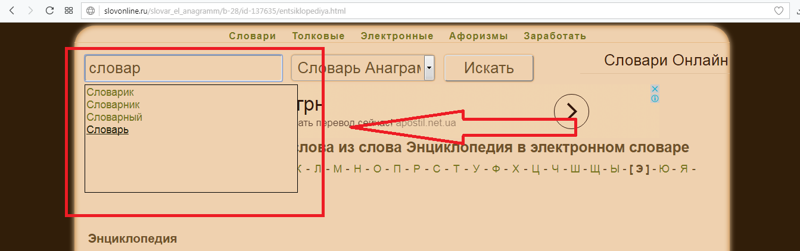
- Выбрать нужное слово из выпадающего списка

- Ознакомиться со всевозможными синонимами к искомому слову

